التباين المكاني للمواقع الأثرية في محافظة بابل وأهميتها الاقتصادية
د. جاسم شعلان كريم الغزالي
كلية التربية الأساسية/جامعة بابل
المقدمة
تهدف السياحة الأثرية الى إشباع رغبة من يتطلع للمعرفة وتوسيع دائرة المعلومات الحضارية والتاريخية من خلال التعرف على الحضارات القديمة والمناطق الأثرية المهمة وطرائق معيشة الشعوب وتقاليدها، والتمتع بالفنون المتاحف التي تضم التراث القديم والحديث للإنسانية، ولقد انصب الاهتمام بمحافظة بابل لأنها من أكثر المحافظات العراقية أهمية بالنسبة للمناطق الأثرية حيث ظهرت على أرضها حضارة عريقة مزدهرة ما زالت آثارها قائمة حتى يومنا هذا، ويسعى البحث إلى بيان أهمية السياحة الأثرية وتطورها على وفق رؤية جغرافية تحليلية تهدف إلى إبراز الإمكانات السياحية فيها وذلك بالنظر لما للسياحة الأثرية من أهمية اقتصادية باعتبارها جزءا لا يتجزأ من العملية التنموية في البلاد.
المبحث الأول
منهجية البحث
أولاً: مشكلة البحث
تحتوي محافظة بابل في ضوء قدمها وجذورها الحضارية في التاريخ على معالم سياحية عديدة، أبرزها المواقع الأثرية والتاريخية، وعليه يمكن طرح التساؤل الآتي، ما الإمكانات السياحية الأثرية في المحافظة؟ وما توزيعها؟ وما أهميتها الاقتصادية؟.
ثانيا: هدف البحث
تهدف الدراسة إلى الكشف عن طبيعة الإمكانات السياحية في المحافظة وعناصر الجذب السياحي فيها ومدى مساهمتها في تنمية اقتصاد المحافظة والبلاد.
ثالثا: فرضيات البحث
1- تتوفر في منطقة الدراسة إمكانات سياحية أثرية للجذب السياحي.
2- ان هذه الإمكانات المتاحة للسياحة كانت بسبب ما تمتلكه المحافظة من تاريخ حضاري عريق وموقع جغرافي متميز على ضفاف نهر الفرات.
رابعا: منهجية البحث
لم يقتصر البحث على الوصف الجغرافي التقليدي، وإنما تضمن في جوهره أيضاً التحليل الكمي والتفسير العلمي والاستنتاج المنطقي للكشف عن التباين المكاني للمواقع الأثرية في المحافظة وأهميتها الاقتصادية.
خامسا: مجتمع البحث
نظرا لاتساع حجم المجتمع الإحصائي وتعدد مستوياته ارتأى الباحث اختيار موظفي المراكز السياحية بشكل حصري لما تؤديه من دور فاعل في تحقيق أهداف البحث، وقد اشتملت الأسئلة على معلومات عن الامتيازات الشخصية والعامة للوقوف على آراءهم عن واقع المراكز السياحية في محافظة بابل⁽¹⁾.

المبحث الثاني
التباين المكاني للمواقع الأثرية في محافظة بابل وأهميتها الاقتصادية
أولا: التوزيع الجغرافي للمواقع الأثرية في محافظة بابل:
تتوزع الأماكن الأثرية في محافظة بابل, والتي عرفت من بين دول العالم القديم بحضارتها وثقافتها العريقة, حيث استوطن فيها الإنسان وخلد حضارة زاهرة فزيارة هذه الأماكن ليست لقضاء أوقات الفراغ فحسب وإنما أيضاً تلبية للحاجات النفسية والفكرية على حد سواء وبوجد حاليا (387) موقعاً أثرياً مؤشراً عند مفتشية آثار بابل تحتاج إلى وجود التنقيب عنها والكشف عن كنوزها الأثرية⁽²⁾, الخارطة (1)، وتعد آثار مدينة بابل التاريخية من أهم المناطق الأثرية في المحافظة التي يمكن ذكرها حسب الأهمية وكما يأتي:.
خارطة (1)
التوزيع الجغرافي للمناطق الأثرية والتاريخية في محافظة بابل

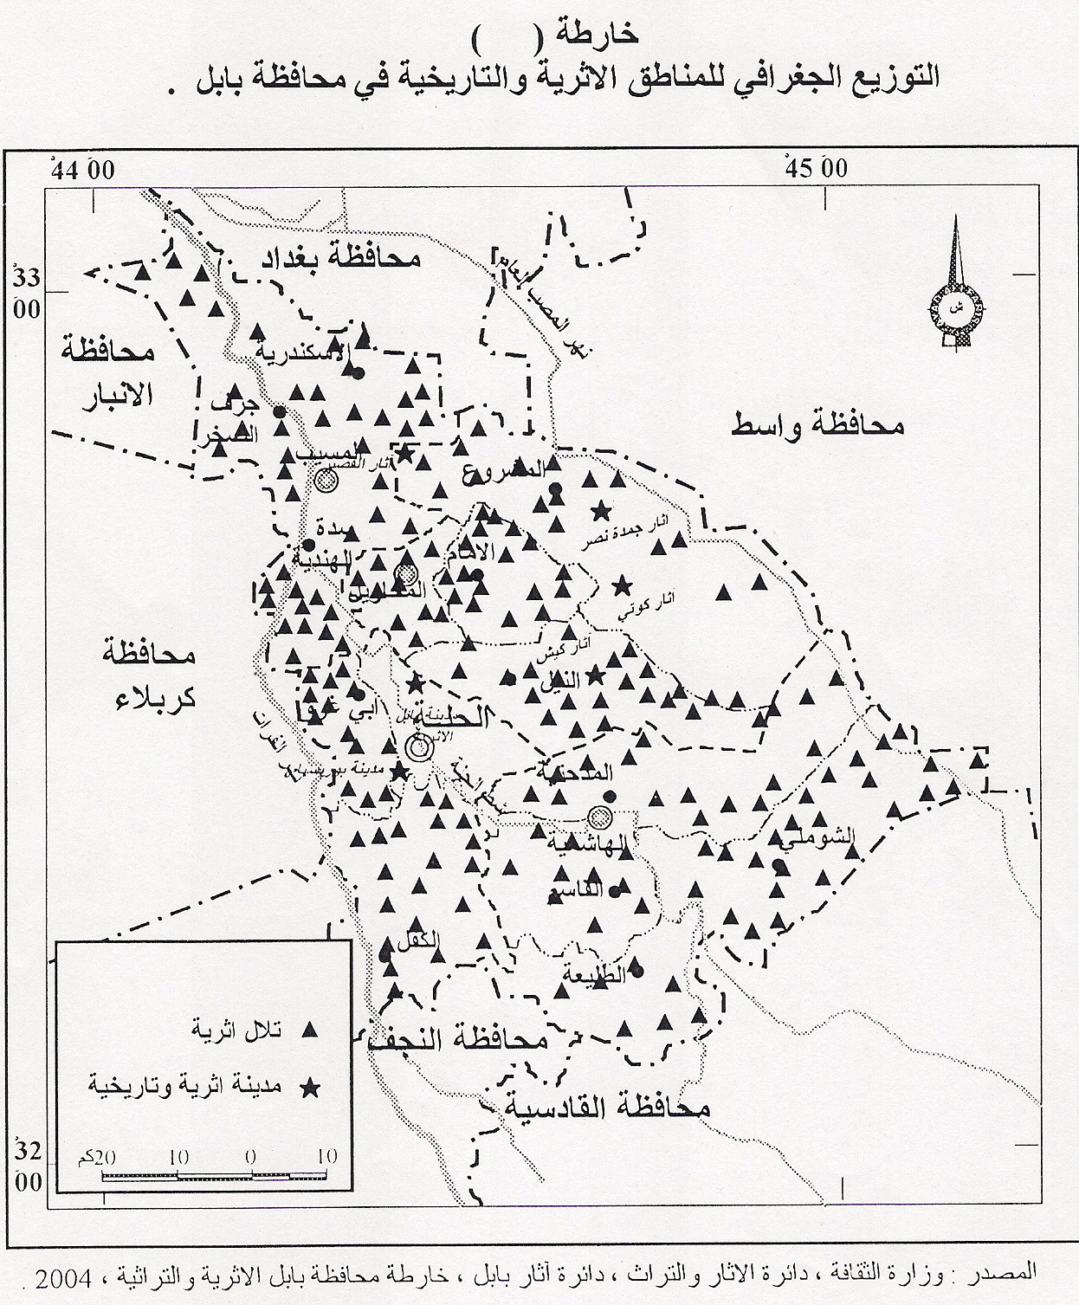

1- مدينة بابل التاريخية
1-1 موقعها:
تقع مدينة بابل التاريخية في وسط العراق وعلى مسافة (90كم) جنوب مدينة بغداد، ونحو (10كم) شمال مدينة الحلة، ويمكن الوصول اليها بالطريق البري (بغداد – الحلة)، وبطريق سكة الحديد (بغداد – البصرة) الذي يمر بجوار مدينة بابل⁽³⁾.
أسهم موقع المدينة بالقرب من مركز محافظة بابل في زيادة عدد زوارها ، ويمكن القول إن مدينة الحلة وريثة مدينة بابل التاريخية والامتداد الطبيعي لها، وذلك لما تقدمه من خدمات كالماء والكهرباء والاتصالات والإقامة والإطعام، مما جعلها مقصدا للسياح الأجانب، وتنتشر حول آثار مدينة بابل مجموعة من المدن القديمة التي ترتبط ارتباطا وثيقا بمركز المدينة وهي من أصول تاريخية قديمة⁽⁴⁾، أنظر الخارطة رقم (2).
خارطة (2)
مواقع مدينة بابل الأثرية بالنسبة للمدن القديمة
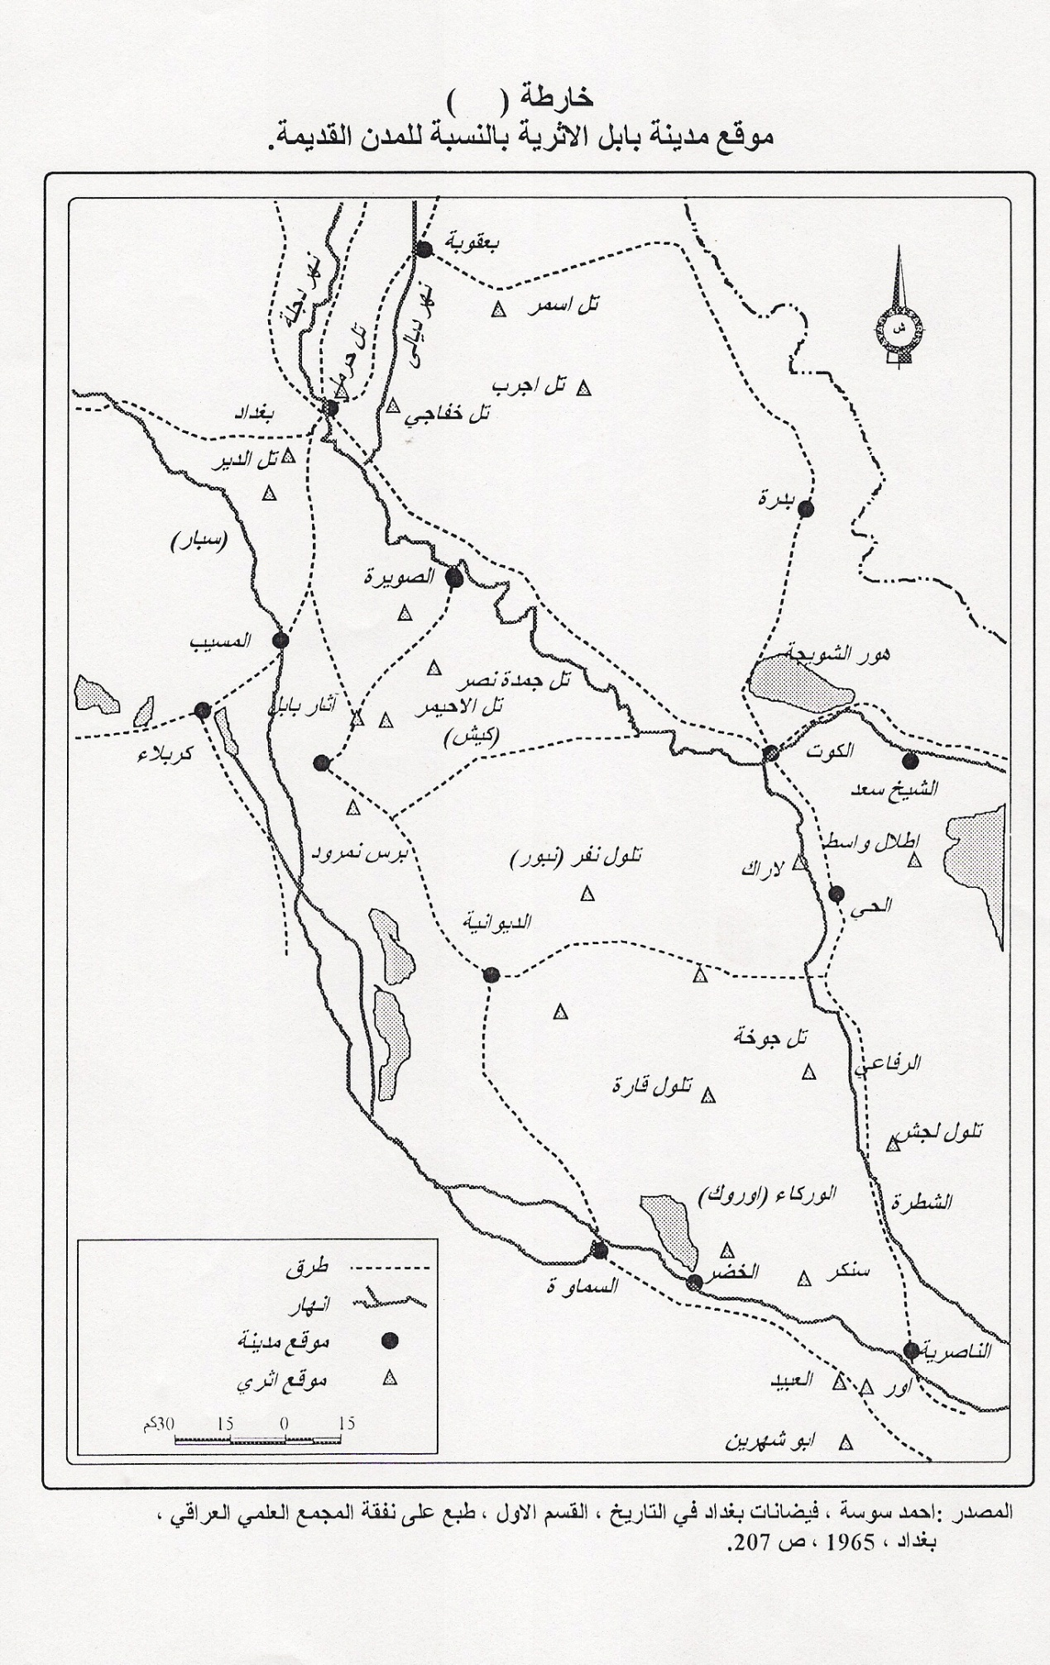

جدول (1)
النسب المئوية للمواقع الأثرية على مستوى الوحدات الإدارية في محافظة بابل لعام 2008
النسبة المئوية | عدد المواقع | الوحدات الإدارية
4.6 | 18 | مركز قضاء الحلة
10 | 42 | ناحية الكفل
5.1 | 20 | ناحية أبي غرق
1.2 | 5 | مركز قضاء الهاشمية
10 | 41 | ناحية المدحتية
4.9 | 19 | ناحية القاسم
9.5 | 37 | ناحية الشوملي
4.1 | 16 | ناحية الطليعة
4.1 | 16 | مركز قضاء المحاويل
3.6 | 14 | ناحية الأمام
10 | 42 | ناحية المشروع
8.2 | 32 | ناحية النيل
3.3 | 13 | مركز قضاء المسيب
6.9 | 27 | ناحية الإسكندرية
4.3 | 17 | ناحية السدة
7.2 | 28 | ناحية جرف الصخر
100% | 387 | المجموع
المصدر: وزارة الثقافة, هيئة الآثار والتراث, دائرة التحريات والتنقيبات, دائرة الآثار والتراث في بابل, (بيانات غير منشورة).

1-2 تاريخ المدينة
إن مدينة بابل من أشهر المدن القديمة وقد ورد ذكرها في الكتب السماوية وتغنى الكتاب والرحالة بعظمتها، وجمالية وروعة أبنيتها، وثقافة أبنائها، واعتبرت أسوارها، وجنائنها المعلقة من بين (عجائب الدنيا السبع⁽⁵⁾)⁽⁶⁾، وقد ورد اسم بابل في النصوص المسمارية بهيأة (باب ايلي) الذي يعني باب الإله، كما ورد بصيغتين في اللغة السومرية والاثنتان تشيران إلى المعنى نفسه, وعرفت بأسماء أخرى (موطن الحياة) و(كف الحياة) و(يد السماء) وذكرها الإغريق بهيأة (بابلون) ومنها بلاد بابل والذي سمي العراق القديم بها⁽⁷⁾.
نمت بابل من قرية صغيرة ذكرت في العصر الأكدي قبل نحو (4300) سنة, ثم ترعرعت وتوسعت في زمن سلالة أور الثالثة حتى صارت مدينة كبيرة في العصر البابلي القديم، وعاصمة للأموريين الذين كان من أشهر ملوكهم المشرع الكبير حمورابي (1792ـ1750ق.م) الذي وحد السلالات الأمورية في دولة واحدة وجعل عاصمتها بابل، وانتشرت الكتابة البابلية في زمنه في جميع أنحاء الشرق الأوسط وأعظم أعماله هو جمعه للقوانين وتوحيدها في شريعة واحدة والمسماة باسمه، وتعتبر شريعته هذه من أقدم الشرائع وأدقها في العالم، وقد أخذت الشرائع التي جاءت بعدها الكثير من بنودها⁽⁸⁾، وقد نالت بابل العناية الفائقة في عهد ملكهم نبوخذنصر (606–562ق.م) وبعد توطيد إمبراطوريته سعى هذا الملك الى تعمير وبناء مدينة بابل وقد أصبحت إبان حكمه أجمل عاصمة عرفها العالم، وقد بلغت مساحتها (10كم²) ومحيطها زهاء( 18كم)⁽⁹⁾.
إن هذه الفترة أطلق عليها العصر البابلي الحديث، وان جميع المباني الموجودة الآن في بابل تعود إلى زمن الملك نبوخذنصر، اما بقايا العصر البابلي القديم فتوجد تحت الأرض ومعظمها تحت الماء.ولقد أعقب نبوخذنصر ملوك ضعاف، فاستغل الفرس الأخمينيون هذا الواقع المتردي وتقدموا بقيادة كورش مستفيدين من تحالفهم مع اليهود ومع احد الطامعين من أعوان الملك البابلي نابونائيد ليدخلوا بابل وينهوا الدولة الكلدية سنة (539ق.م)، استمر حكمهم حتى مجيء الإسكندر المقدوني الذي تقدم على رأس جيش إغريقي مقدوني فهزم الفرس ودخل بابل واستولى على أملاك الأخمينيين فيها (331- 323ق.م)، وقد أمضى الإسكندر فيها مدة قبل أن يستأنف فتوحاته، وبعد إكمال فتوحاته عاد إلى بابل ليلتحف بترابها سنة (311ق.م)⁽⁹⁾، وفي عهد احد خلفاء الإسكندر القائد سلوقس تم بناء مدينة سلوقيا إلى الجنوب من بغداد، ومنذ ذلك الحين فقدت بابل موقعها السياسي⁽¹⁰⁾.

1-3 تخطيط مدينة بابل
إن المدن القديمة كانت تتخذ عادة مركز للسلطة إلى جانب كونها مركزا دينياً، ولذلك كانت تخطط على وفق الاعتبارات الدينية والسياسية، وبابل التي جمعت السلطتين معا في عهد الملك نبوخذنصر الثاني (605ـ562 ق.م) فإنها خططت على وفق هذين العاملين⁽¹¹⁾، أنظر الخارطة رقم (3).

1-4 المعالم الرئيسية في مدينة بابل
لقد كشفت التنقيبات في تلال بابل عن آثار نفيسة سواء في القصور والمعابد أو المنحوتات ، تدلل على عمق الحضارة البابلية وأصالتها وتحديها للظروف التي مرت بها ولعل أهم هذه الآثار والمكتشفات هي (بوابة عشتار – شارع الموكب – القصور الملكية في بابل – معابد بابل – زقورة بابل – الجنائن المعلقة – المسرح الإغريقي)⁽¹²⁾.

1-5 مشروع الأحياء الأثري بمدينة بابل
حظيت مدينة بابل باهتمام كبير من المسؤولين في الدولة والجهات المختصة التي تبنت مشروعا موسعا لأحيائها اثريا" منذ عام 1978، حيث تم الكشف عن العديد من معالم المدينة منها القسم الجنوبي لشارع الموكب المحادي للسور المقدس للزقورة، إلى جانب العديد من الأبنية السكنية في حارة معبد الإلهة عشتار، وفي أجزاء أخرى من المدينة.

خارطة (3)
تخطيط مدينة بابل الأثرية
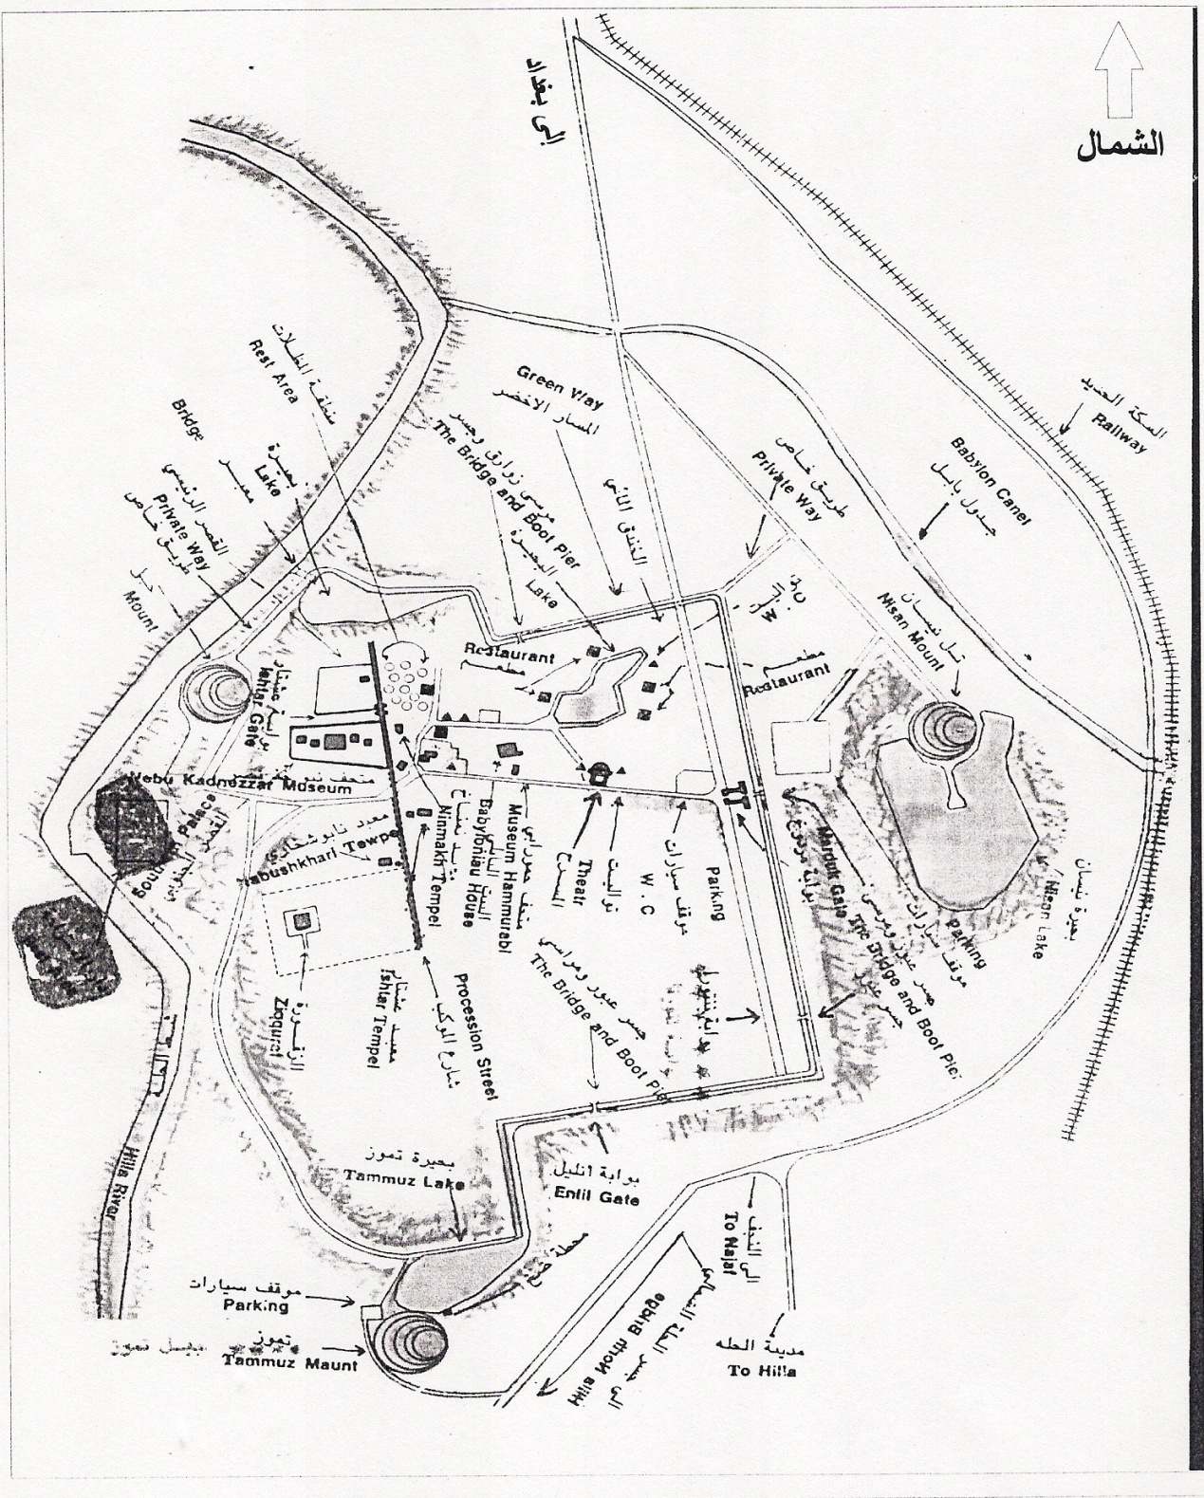

المصدر: وزارة الثقافة، دائرة الآثار والتراث، بابل دليل المدينة، شركة الرافد للطباعة، بغداد، 1999.
9

1-6 مهرجان بابل الدولي
كان يقام في مدينة بابل التاريخية في المدة من الثاني والعشرين من شهر أيلول إلى الثاني من شهر تشرين الأول من كل عام مهرجان بابل الدولي والذي أصبح تقليدا سنويا لأحياء تاريخ وآثار هذه المدينة العريقة، أد كانت بابل منارا حضاريا خالدا وواحدة من عجائب الدنيا السبع⁽¹³⁾، إلا أن الظروف التي مر بها القطر من جراء الاحتلال الأمريكي وللفترة التي أعقبت 9 نيسان عام 2002، وما نتج عنها من أوضاع أمنية غير مستقرة، أدت إلى توقف العمل في المهرجان و حرمان البلد من استغلال هذا الإنجاز الحضاري المهم في تنمية قطاع السياحة الوطنية.

2- آثار كيش (تل الأحيمر)
تقع آثار كيش على مسافة (13) كم شمال شرق مدينة الحلة وتبعد حوالي (9) كم شرق مدينة بابل التاريخية ضمن حدود ناحية النيل، وقد احتلت أهمية كبيرة في الحضارة العراقية القديمة ، و يتمثل هذا الموقع في مدينة مترامية الأطراف هي (كيش) أو (تل الأحيمر) لحمرة لون تربتها ويوجد في وسطها زقورة (انير كدرمة) وهي الزقورة الخاصة بهيكل (ايل بابا) إله الحرب وزوجته عشتار في كيش وهنالك يوجد برج الهيكل (اي-حيت-ارساك) البالغ من الارتفاع نحو ستين قدما، وقد سطع نجمها في العهد الذي أعاد فيه ملوك بابل العظام ملوك السلالة الأولى هيكل آله الحرب⁽¹⁴⁾، كما عاش في أحياء هذه المدينة العاهل الأكدي الكبير سرجون الذي أسس أول إمبراطورية في العالم.

3- آثار برس نمرود (بورسيبا)
تقع مدينة بورسيبا على مسافة (15) كم جنوب غرب مدينة الحلة باتجاه الطريق المؤدي إلى محافظة النجف، وهي بقايا زقورة المعبد الذي شيده الملك (نبوخذنصر الثاني)، حيث كانت بورسيبا تجاور مدينة بابل الأثرية وتقع في ضواحيها وسميت في المصادر القديمة (بابل الثانية)، ولا يعرف تاريخ تأسيس المدينة ،لكنها عرفت بشكل واضح في أيام حكم الكلدانيين (656-539 ق.م)⁽¹⁵⁾، وقد أطلقت تسمية برج بابل في النصوص المسمارية على زقورة (بورسيبا) خطأً ويسميها ألأعراب في المنطقة ببرس نمرود⁽¹⁶⁾.

4- آثار كوثا (تل إبراهيم)
تقع على بعد (50) كم شمال شرق مدينة الحلة، ضمن حدود ناحية المشروع التابع لقضاء المحاويل، وتدل النقوش التاريخية على قدم هذه الآثار والتي كانت مركزا للتلقين الديني، أي أنها لم تكن لها مكانة سياسية⁽¹⁷⁾، ودلت التنقيبات على إنها كانت مركزا لعبادة ألآله (تركال)، ويقال إن الملك الآشوري (سرجون الثاني) قد خربها ونقل جماعة من أهلها إلى السامرة في فلسطين بعد فتح بابل⁽¹⁸⁾، أما مركز العبادة في كوثا فقد كان في الهيكل المعروف باسم (اي-ميسلم) وزقورة (اي-ناناز) ويوجد على أطلالها مقام إبراهيم (عليه السلام) نتيجة لنزول صحف إبراهيم الخليل من الله فيها، الأمر الذي زاد من قدسية المنطقة⁽¹⁹⁾.

5- آثار جمدة نصر
تقع أطلال جمدة نصر على مسافة (55كم) شمال شرق الحلة و(24كم) شمال شرق كيش ضمن حدود ناحية المشروع ويرجع زمنها إلى عصور ما قبل التاريخ للمدة الممتدة من (3500-3000 ق.م).
6- آثار العقير
يقع هذا التل في منطقة مشروع المسيب الكبير، وكان قد اتخذ من المدينة مقبرة في عصر فجر السلالات والعصر الأكدي، ثم استمر السكن فيه حتى نهاية العصر العباسي⁽²⁰⁾، وهو الآن عبارة عن تل صغير مخروطي الشكل تكثر حوله كسرات الفخار وقد شيد معبد (الوركاء) على أعلى نقطة فيه.

ثانياً: الأهمية الاقتصادية للسياحة الأثرية في محافظة بابل:
تعتبر السياحة الأثرية جزءا من الصادرات غير المنظورة وتأخذ مكانها ضمن هذا الإطار⁽²¹⁾، وهنا ينصب الاهتمام على السياحة الخارجية لأن تأثيرها ينعكس على ميزان المدفوعات أكثر من السياحة الداخلية وهذا يساهم في دخول العملات الصعبة الى مكان الموقع السياحي بحيث يدعم الاقتصاد الوطني للبلد المستقبل للسياح، ولمعرفة حجم تدفق السياحة الخارجية لمحافظة بابل، فقد تم الحصول على بيانات تشير الى أعداد الوافدين لمنطقة آثار بابل، انظر الجدول (2) ومن خلال متابعة الجدول وجد أن أعداد السائحين قد بلغ (82857) سائح في عام 1977، إلى ان وصلت أعلى زيادة للسواح (259980) سائح لعام 1987 وبعدها نلاحظ انخفاضا ملحوظا في أعداد السائحين للسنوات (2002-1990) انتهى بالاحتلال الأمريكي للقطر في بداية عام 2003 والذي أثر على حركة السياحة الخارجية في القطر عامة وفي محافظة بابل خاصة.
جدول (2)
أعداد السياح العرب والأجانب الوافدين لمنطقة آثار بابل والإيرادات المستحصلة منهم للمدة من (1977–2002)
السنوات | دول عربية | دول أجنبية | مجموع السواح | الإيرادات السنوية
1977 | 59574 | 22683 | 82257 | 123385
1982 | 104327 | 65932 | 170259 | 255388
1987 | 160000 | 99980 | 259980 | 389970
1992 | 19526 | 20124 | 39650 | 35976300
1997 | 24839 | 47995 | 72834 | 58398500
2002 | 2450 | 3500 | 5950 | 7225000
المصدر: وزارة الدولة لشؤون السياحة والآثار، هيئة الآثار والتراث، دائرة آثار وتراث بابل، سجلات إحصاء الزوار، بيانات غير منشورة.
-هيئة الآثار والتراث، دائرة آثار وتراث بابل، سجلات متحف نبوخذنصر، بتاريخ 20/كانون الأول/2006.
أما ما يتعلق بالسياحة الداخلية فقد شهدت منطقة القصد السياحية حركة واسعة لأعداد السياح إذ تم الحصول على تعداد الوافدين عليها من مختلف المحافظات إذ بلغ (89420) سائح لعام 1977، وارتفع العدد إلى (113980) سائح لعام 1982 ثم تراجع للسنوات التي تلتها إلى ان وصل أقل ما يقارب (5697) سائح لعام 2002، أنظر الجدول (3).
جدول (3)
أعداد السياح العراقيين الوافدين لمنطقة آثار بابل والإيرادات المستحصلة لفترات زمنية محددة
السنوات | أعداد السواح | الإيرادات السنوية
1977 | 89420 | 16884
1982 | 113980 | 22796
1987 | 23325 | 12662
1992 | 21320 | 191880
1997 | 45458 | 11371250
2002 | 5697 | 1424250
المصدر: وزارة الدولة لشؤون السياحة والآثار، هيئة الآثار والتراث، دائرة آثار وتراث بابل، سجلات إحصاء الزوار، (بيانات غير منشورة).
وعليه ينبغي على الجهات المعنية بقطاع السياحة والآثار ان تأخذ بعين الاعتبار الاهتمام بتطوير وتنقيب وترميم المواقع الأثرية في المحافظة وتأهيلها،وتوفير كافة الخدمات السياحية فيها كي تتمكن من جذب اكبر عدد من السياح باعتبارها من المصادر المهمة والمغذية للدخل الوطني، وبهذا فان تنمية وتطور السياحة الأثرية الداخلية تعد الدعامة الأساسية لاستقبال السياح الأجانب.

المبحث الثالث
تحليل استمارة الاستبيان
أولاً: التحليل الرياضي لمتغيرات الدراسة
تشير الجداول (4 و5) وصفاً لإجابات أفراد العينة من موظفي المراكز السياحية وعلى النحو الآتي:
الجدول (4)
وصف أفراد عينة الدراسة من موظفي المراكز السياحية.
ت | المعلومات الشخصية | الفئات | العدد | النسبة المئوية (%)
1 | الجنس | ذكور | 24 | 92.31
1 | الجنس | إناث | 2 | 7.69
مجموع |  |  | 26 | 100.00
2 | العمر/ سنة | أقل من 18 | 0 | 0.00
2 | العمر/ سنة | 35-19 | 6 | 23.08
2 | العمر/ سنة | 59-36 | 18 | 69.23
2 | العمر/ سنة | 60 فأكثر | 2 | 7.69
مجموع |  |  | 26 | 100
3 | مدة الخدمة بالسنوات | أقل من 3 | 6 | 23.08
3 | مدة الخدمة بالسنوات | 10-3 | 8 | 30.77
3 | مدة الخدمة بالسنوات | 17-10 | 6 | 23.08
3 | مدة الخدمة بالسنوات | 24.17 | 2 | 7.69
3 | مدة الخدمة بالسنوات | 24 فأكثر | 4 | 15.38
مجموع |  |  | 26 | 100.00
4 | التحصيل الدراسي | إعدادية | 1 | 3.85
4 | التحصيل الدراسي | دبلوم | 5 | 19.23
4 | التحصيل الدراسي | بكالوريوس | 19 | 73.07
4 | التحصيل الدراسي | دراسات عليا | 1 | 3.85
مجموع |  |  | 26 | 100.00
5 | الراتب الشهري (دينار) | 100000-200000 | 14 | 53.85
5 | الراتب الشهري (دينار) | 200001-300000 | 9 | 34.61
5 | الراتب الشهري (دينار) | 300001 فأكثر | 3 | 11.54
مجموع |  |  | 26 | 100.00
6 | دوام الموظف (ساعة) | 8 ساعات | 25 | 96.15
6 | دوام الموظف (ساعة) | 12 ساعة | 1 | 3.85
6 | دوام الموظف (ساعة) | 24 ساعة | 0 | 0.00
مجموع |  |  | 26 | 100.00
7 | درجة الرضا عن الخدمات | نعم | 1 | 3.85
7 | درجة الرضا عن الخدمات | كلا | 25 | 96.15
مجموع |  |  | 26 | 100.00
المصدر: الدراسة الميدانية، تحليل استمارة الاستبيان.
يتضح من خلال نتائج الجدول (4) بأن هناك تفاوت كبير في النسب المئوية للذكور والإناث، إذ تبين بأن النسبة المئوية للذكور بلغت (92.31) من أفراد عينة الموظفين في المراكز السياحية، في حين بلغت النسبة المئوية للإناث (7.69) وهي نسبة ضعيفة جداً مقارنة بالذكور، وذلك بسبب طبيعة العمل في المراكز السياحية.
أما بالنسبة إلى متغير العمر، فإن النتائج تشير إلى أن الفئة العمرية (59-36) حصلت على أعلى النسب بلغت (69.23%) وجاءت بالمرتبة الأولى في الترتيب، في حين جاءت الفئة العمرية (19-35) بالمرتبة الثانية بنسبة (23.08) من أفراد عينة الموظفين، وجاءت الفئة (60 فأكثر) بالمرتبة الثالثة بنسبة (7.69%)، وأخيراً جاءت الفئة الأولى (أقل من 18) سنة بالمرتبة الرابعة والأخيرة بنسبة (0.0%).
مما تقدم، يتضح بأن الفئتين العمريتين (19-35) و(36-59) شكلتا ما نسبته (92.31%) من أفراد العينة، وتُعد آراء أفراد الفئتين العمريتين مهمة جداً للدراسة، كون المبحوثين على نضج كبير جداً.
أما بخصوص متغير مدة الخدمة في الوظيفة، فإن أعلى نسب مسجلة كانت لفئة الخدمة (3-10) سنوات بلغت (30.77%)، وتليها الفئتين (أقل من 3) سنة و(10-17) سنة بنسبة متساوية بلغت (23.08%)، ثم الفئة (24 فأكثر) بنسبة (15.38)، وأخيراً الفئة (17-24) سنة بنسبة (7.69%).
أما بالنسبة إلى متغير التحصيل العلمي، فكانت أعلى نسبة للأفراد من حملة شهادة البكالوريوس بلغت (73.07%)، ثم الأفراد من حملة شهادة الدبلوم بنسبة (19.23%)، وأخيراً الأفراد من حملة شهادة الإعدادية والدراسات العليا بنسب متساوية بلغت (3.85%). مما تقدم، يتضح بأن الأفراد العاملين بالمراكز السياحية من حملة شهادة البكالوريوس هم أكثر عدداً إذ بلغ عددهم (19) من أصل (26) منتسباً.
وبصدد متغير الراتب الشهري، كانت أعلى نسبة للأفراد الذين تتراوح رواتبهم بالفئة (100000-200000) دينار بلغت (53.85%)، تليها فئة الراتب (200001-300000) دينار بنسبة (34.61%)، وأخيراً جاءت فئة الراتب (300001 فأكثر) بالمرتبة الأخيرة وبنسبة قدرها (11.54%).
أما بالنسبة إلى متغير دوام الموظف، فكانت أعلى نسبة مسجلة هي للأفراد الذين عدد ساعات دوامهم (8 ساعات) إذ كانت النسبة (96.15%)، وتليها نسبة الأفراد الذين عدد ساعات دوامهم (12 ساعة) بنسبة (3.85%)، في حين كانت نسبة الأفراد الذين عدد ساعات دوامهم (يوم كامل) (0.0%).
أما بصدد متغير درجة رضا الأفراد عن الخدمات المقدمة في المراكز السياحية، فكانت متغير الإجابة (بنعم) قليلة جداً إذ بلغت (3.85%)، في حين كانت نسبة الإجابة (بكلا) عالية جداً بلغت (96.15%)، وهذا يعني أن درجة رضا الأفراد العاملين بالمراكز السياحية عن الخدمات المقدمة فيها كانت متدنية جداً. من جانب آخر، ارتأينا تبويب النشاطات والخدمات المقدمة بالمراكز السياحية إحصائياً وبشكل نسب مئوية، لتسليط الضوء على واقع حال النشاطات والخدمات السياحية المقدمة في تلك المراكز، أنظر جدول (5).

الجدول (5)
وصف نشاطات وخدمات المراكز السياحية
ت | المتغيرات | التفاصيل | العدد | النسب المئوية (%)
1 | الخدمات السياحية | رياضية | 6 | 23.08
1 | الخدمات السياحية | لعب الأطفال | 7 | 26.92
1 | الخدمات السياحية | ترفيهية | 5 | 19.23
1 | الخدمات السياحية | أخرى | 8 | 30.77
مجموع |  |  | 26 | 100.00
2 | عدد الكازينوهات | لا يوجد | 6 | 23.08
2 | عدد الكازينوهات | واحد | 13 | 50.00
2 | عدد الكازينوهات | اثنان | 1 | 3.85
2 | عدد الكازينوهات | خمسة | 4 | 15.38
2 | عدد الكازينوهات | سبعة | 2 | 7.69
مجموع |  |  | 26 | 100.00
3 | عدد الفنادق | لا يوجد | 7 | 26.92
3 | عدد الفنادق | واحد | 18 | 69.23
3 | عدد الفنادق | اثنان | 1 | 3.85
مجموع |  |  | 26 | 100.00
4 | صالات الأعراس | نعم | 14 | 53.85
4 | صالات الأعراس | كلا | 12 | 46.15
مجموع |  |  | 26 | 100.00
المصدر: الدراسة الميدانية، تحليل استمارة الاستبيان.

يتضح من خلال نتائج الجدول (5)، ما يأتي:
أن أعلى نسبة سجلت على مستوى الخدمات السياحية المقدمة في المراكز السياحية كانت من نصيب الخدمات (الأخرى) إذ كانت (30.77%)، في حين جاءت الخدمات (لعب الأطفال) بالمرتبة الثانية بنسبة (26.92%)، تليها الخدمات (الرياضية) بنسبة (23.08%)، في حين جاءت الخدمات (الترفيهية) المقدمة بالمراكز السياحية بالمرتبة الأخيرة بنسبة (19.23%).
أما بالنسبة إلى عدد الكازينوهات التابعة للمراكز السياحية، فقد كانت نسبة إجابة أفراد العينة بواحد هي الأعلى من بين النسب، إذ بلغت (50.0%)، في حين كانت نسبة الإجابة بـ (لا يوجد) (23.08%)، أما نسبة الإجابة بـ (اثنان) (3.85%)، كما أن نسبة الإجابة بـ (خمسة) (15.38%)، وأخيراً كانت نسبة إجابة الأفراد بـ (سبعة) كازينوهات (7.69%).
أما بصدد عدد الفنادق المتوفرة في المراكز السياحية، كانت نسبة إجابة أفراد العينة بـ (واحد) هي الأعلى من بين النسب، إذ بلغت (69.23%)، تليها نسبة الإجابة (لا يوجد) (26.92%)، وأخيراً كانت نسبة إجابة الأفراد بـ (اثنين) من الفنادق (3.85%).
وأخيراً بخصوص عدد صالات الأعراس المتوفرة في المراكز السياحية، جاءت نسبة إجابة أفراد العينة بـ(نعم) بالمرتبة الأولى بنسبة (53.85%)، في حين احتلت نسبة الإجابة بـ (كلا) المرتبة الثانية بنسبة (47.15%).
ممالا شك فيه أن معرفة آراء وانطباعات أفراد العينة حول الخدمات المقدمة لهم في المواقع السياحية، تعد أمراً في غاية الأهمية بهدف تقييم العملية السياحية في محافظة بابل، ولتحقيق ذلك يوضح الجدول رقم (6) نتائج تحليل آراء أفراد العينة حول تحديد درجة الرضا عن الخدمات السياحية في المحافظة
جدول (6)
نتائج تحليل آراء عينة الدراسة حول درجة الرضا عن الخدمات السياحية في المحافظة.
ت | درجة الرضا  الخدمات السياحية | جيدة جداً |  | جيدة | رديئة | قيمة مربع كاي المحسوبة X²cal | درجة⁽²²⁾ الحريةdf. | مربع كاي الجدولية X²tab. | مستوى المعنوية α | درجة الثقة  1-α
1 | الأدلاء السياحيون | العدد | 11 | 87 | 102 | 26.65 | 6 | 16.81 | 1% | 99%
1 | الأدلاء السياحيون | % | 5.5 | 43.5 | 51.0
2 | الأمن والاستقرار | العدد | 9 | 86 | 105 | 30.47 | 6 | 16.81 | 1% | 99%
2 | الأمن والاستقرار | % | 4.5 | 43.0 | 52.5
3 | معاملة السكان المحليين | العدد | 47 | 139 | 14 | 19.11 | 6 | 16.81 | 1% | 99%
3 | معاملة السكان المحليين | % | 23.5 | 69.5 | 7.0
4 | مركز المعلومات السياحية | العدد | 9 | 85 | 106 | 34.70 | 6 | 16.81 | 1% | 99%
4 | مركز المعلومات السياحية | % | 4.5 | 42.5 | 53.0
5 | الاستراحات السياحية | العدد | 7 | 56 | 137 | 22.85 | 6 | 16.81 | 1% | 99%
5 | الاستراحات السياحية | % | 3.5 | 28.0 | 68.5
6 | دورات المياه والمغاسل | العدد | 7 | 63 | 130 | 27.79 | 6 | 16.81 | 1% | 99%
6 | دورات المياه والمغاسل | % | 3.5 | 31.5 | 65.0
7 | أسعار الخدمات والمأكولات | العدد | 10 | 79 | 111 | 15.51 | 6 | 12.59 | 5% | 95%
7 | أسعار الخدمات والمأكولات | % | 5.0 | 39.5 | 55.5
8 | المعلومات العامة والخرائط | العدد | 17 | 58 | 125 | 30.76 | 6 | 16.81 | 1% | 99%
8 | المعلومات العامة والخرائط | % | 8.5 | 29.0 | 62.5
المصدر: الدراسة الميدانية، تحليل استمارة الاستبيان.
يتضح من خلال النتائج النهائية الواردة بالجدول، بأن هناك تفاوتاً واضحاً في درجة رضا أفراد عينة الدراسة حول الخدمات السياحية المقدمة لهم، إذ تبين بأن درجة الرضا متدنية ورديئة حول تلك الخدمات باستثناء (معاملة السكان المحليين) التي نالت رضاهم.
1-وقد أشارت النتائج حول مستوى الرضا عن (معاملة السكان المحليين) بأنها عالية جداً بلغت نسبته (93%)، إذ أشار أفراد العينة إلى أن معاملة السكان المحليين كانت (جيدة جداً) بنسبة (23.5%)، في حين كانت نسبة معاملتهم (جيدة) (69.5%)، أما النسبة المتبقية والبالغة (7%) فقد أشارت إلى سوء معاملة السكان المحليين لأفراد العينة، وقد تأكد هذا التفاوت في بعض الآراء بشأن الخدمات السياحية من خلال قيمة مربع كاي (X²) المحسوبة والبالغة (19.11) وهي أكبر من قيمة مربع كاي (X²) الجدولية البالغة (16.81) بدرجة حرية (6) عند المستوى (1%)، مما يدلل على وجود فروق ذات دلالة إحصائية عند المستوى المذكور، أي بدرجة ثقة قدرها (99%).
2-كما تبين بأن خدمات (الأدلاء السياحيين) في المواقع السياحية ليست بالمستوى المطلوب من وجهة نظر أفراد العينة، إذ بلغت نسبة عدم الرضا عن خدمات الأدلاء السياحيين (51%)، في حين كانت نسبة الرضا عن الخدمات (49%).
3-وأظهرت النتائج، بأن مستوى الرضا ليس بالمستوى الطموح حول خدمات (الأمن والاستقرار)، إذ بلغت نسبة عدم الرضا عن خدمات الأمن والاستقرار (52.5%)، في حين بلغت نسبة الرضا عن جودة الخدمات (47.5%).
4-من جانب آخر، تبين بأن مستوى الرضا كان رديئاً جداً بالنسبة إلى خدمات (مركز المعلومات السياحية)، إذ كانت نسبة عدم الرضا (53%)، في حين كانت نسبة جودة الخدمات (47%).
5-أما بالنسبة إلى خدمات (الاستراحات السياحية)، فقد كانت نسبة عدم الرضا عالية جداً بلغت (68.5%) من وجهة نظر أفراد العينة، مقارنة مع بقية نسب الخدمات الأخرى، في حين كانت نسبة جودة خدمات الاستراحات السياحية (31.5%).
6-وتبين أن مستوى رضا أفراد العينة عن خدمات (دورات المياه والمغاسل) كان رديئاً جداً، إذ بلغت نسبة عدم الرضا (65%)، في حين كانت نسبة جودة الخدمات (35%).
7-كما وأظهرت النتائج، بأن مستوى الرضا ليس بالمستوى المطلوب حول خدمات (أسعار المأكولات والخدمات)، إذ بلغت نسبة عدم الرضا عن الخدمات (55.5%)، في حين كانت نسبة الرضا عن أسعار المأكولات والخدمات (44.5%).
8-أما بالنسبة إلى مستوى رضا أفراد العينة حول خدمات (المعلومات العامة والخرائط) فقد كان رديئاً جداً، إذ بلغت نسبة عدم رضا الأفراد (62.5%)، في حين كانت نسبة جودة الخدمات من وجهة نظر المبحوثين (37.5%). أنظر الشكل (1).
الشكل (1)
النسب المئوية لأفراد العينة حول الانطباع عن الخدمات السياحية.

المصدر: بيانات الجدول (6).
الاستنتاجات والتوصيات
أولا: الاستنتاجات.
1- تتوفر في محافظة بابل مواقع سياحية أثرية كثيرة بعضها مستغل والآخر غير مستغل وتساهم هذه المواقع بشكل عام في عملية الجذب السياحي.
2- حالة الاستقرار في المحافظة تؤثر سلبا على أعداد السياح الوافدين للعراق عموما وعلى محافظة بابل بشكل خاص, مما يقلل من جدوى الاستثمار في المشاريع السياحية.
3- تعتبر آثار مدينة بابل التاريخية من أهم المناطق الأثرية في المحافظة، في حين تتميز بقية المواقع الأثرية بضعف اهتمام الدوائر المعنية فيها.
4- بدا واضحا من خلال الدراسة بأن درجة رضا الأفراد العاملين في المراكز السياحية عن الخدمات المقدمة فيها كان رديئا جدا.
ثانيا: التوصيات.
1- تتولى وزارتي الثقافة والسياحة والآثار، والجهات الأخرى ذات الاختصاص التركيز إعلاميا على السياحة الأثرية في المحافظة، من خلال وسائل الاتصال المسموعة والمقروءة والمرئية والمطبوعات والنشرات وإصدار دليل مصور ومفصل متضمنا خارطة تبين المواقع الأثرية المعروفة سابقا والمكتشفة حديثا.
2- خلق مناخ استثماري جديد يستقطب فرص الاستثمار السياحي لأغراض التنمية السياحية الأثرية.
3- تطوير وترميم بعض المواقع الأثرية والتي تساعد على الجذب السياحي منها مدينة بابل التاريخية وآثار بورسيبا، وكيش، وكوثا (حبل إبراهيم).
4- تحسين الخدمات السياحية المتخصصة والعامة في أقضية المحافظة ووحداتها الإدارية، مما يسمح بوضع الركائز الأولية لعملية التطوير والاستثمار السياحي للمواقع الأثرية.
5- التعاون التام بين شعبة السياحة في المحافظة ومكاتب السياحة والسفر المنتشرة في عموم وحداتها الإدارية بغرض تنظيم المجاميع السياحية الوافدة لزيارة المواقع الأثرية، ومن ثم الخروج منها.

ملحق (1)
بسم الله الرحمن الرحيم
استمــــــارة استبيــــــان / خاصة بموظفي المرافق السياحية في محافظة بابل
1 | الجنس : |  | ذكر ( ) انثى ( )
2 | العمر
3 | مدة سنوات الخدمة
4 | الشهادة
5 | كم هو مرتبك الشهري :
6 | دوام الموظف : | 8ساعات ( ) |  | 12ساعة ( ) |  |  |  |  | 24ساعة ( )
7 | هل أنت راضي عن الخدمات التي تقدم إلى السياح |  |  | نعم ( ) |  |  |  | كلا ( )
8 | ما هي الخدمات الموجودة في المنطقة السياحية في محافظة بابل |  | رياضيه ( ) |  |  | ترفيهية ( )
8 |  |  | لعب أطفال ( ) |  |  | أخرى ( )
9 | ما هو عدد الكازينوهات الموجودة في المراكز السياحية في محافظة بابل :
10 | ما عدد الفنادق التابعة للمركز السياحي في محافظة بابل :
11 | هل يحتوي المرفق السياحي على صالات للأعراس |  |  |  | نعم ( ) |  |  |  |  | كلا ( )
12 | هل تعاني المنطقة السياحية من معوقات تقديم الخدمات للسياح وما هي ؟
14 | ما هو رأيك وانطباعك عن الخدمات الآتية
14 | الأدلاء السياحيون |  |  | جيد جدا ( ) |  |  | جيد ( ) |  |  |  | رديء ( )
14 | الأمن والاستقرار |  |  | جيد جدا ( ) |  |  | جيد ( ) |  |  |  | رديء ( )
14 | معاملة السكان المحليين |  |  | جيد جدا ( ) |  |  | جيد ( ) |  |  |  | رديء ( )
14 | مركز المعلومات السياحية |  |  | جيد جدا ( ) |  |  | جيد ( ) |  |  |  | رديء ( )
14 | الاستراحات السياحية |  |  | جيد جدا ( ) |  |  | جيد ( ) |  |  |  | رديء ( )
14 | دورات المياه والمغاسل |  |  | جيد جدا ( ) |  |  | جيد ( ) |  |  |  | رديء ( )
14 | أسعار الخدمات والمأكولات |  |  | جيد جدا ( ) |  |  | جيد ( ) |  |  |  | رديء ( )
14 | المعلومات العامة والخرائط |  |  | جيد جدا ( ) |  |  | جيد ( ) |  |  |  | رديء ( )

الهوامش والمصـادر:
- أنظر الملحق رقم (1).
- مقابلة شخصية مع مديرة مفتشية آثار وتراث بابل في 25/حزيران/2008.
- محفوظ صالح مخير، ونضال عبد العال أمين، مبادئ الآثار السياحية، بغداد، منشورات مطبعة التعليم العالي، 1988، ص269.
- علي هادي عباس المهداوي، الحلة في العهد العثماني المتأخر، ط1، بغداد، بيت الحكمة، 2002، ص236-244.
- عجائب الدنيا السبع: وهي مجموعة من الآثار الفنية العجيبة وتشمل: أسوار بابل وجنائنها المعلقة, وأهرامات مصر, ومنارة الإسكندرية, ومعبد الإله أرطيمس في مدينة أنس في تركيا, وتمثال الإله الروسي أجبتر للنحات اليوناني الشهير فدياس, والتمثال الضخم في رودس, والطاووس الفخم في هليكارنا في مدينة سوس في تركيا, مقبرة موزوليس.
- مديرية السياحة العامة, العراق دليل سياحي, بغداد, دار الحرية للطباعة, 1988, ص11.
- جمال بابان, أصول أسماء المدن والمواقع العراقية, الجزء الأول, الطبعة الثانية, بغداد, مطبعة الأجيال, 1989, ص37.
- قيس رؤوف عبد الله, جغرافية العراق السياحية, الجامعة المستنصرية, مكتبة كلية الإدارة والاقتصاد, بغداد, 1981, ص29.
- المصدر نفسه, ص290.
- مؤيد سعيد, موجز تاريخ بابل, بغداد, دار الحرية للطباعة, 1987, ص7.
- المؤسسة العامة للسياحة, العراق دليل سياحي, بغداد, 1982, ص98.
- محفوظ صالح ونضال عبد العال, مصدر سابق, ص274.
- عبد الإله فاضل، برج بابل في النصوص المسمارية، مجلة كلية الآداب، جامعة بغداد، العدد 62، 2002، ص ص1-4.
- مديرية السياحة العامة, دليل المعلومات السياحية, مهرجان بابل الدولي الثاني, بغداد, 1988, ص9.
- احمد سوسة، حضارة وادي الرافدين بين الساميين والسومريين، بغداد، دار الرشيد للطباعة، 1980, ص112.
- متصرفية الحلة, في لواء الحلة, بغداد, مطبعة الشعب, 1969, ص150.
- عبد الإله فاضل ومحمد نوري, مصدر سابق, ص1.
- عدة مقابلات شخصية مع مسؤولة شعبة السياحة في الحلة بتاريخ 3/آيار/ و17/تموز و13/آب 2006.
- متصرفية الحلة, مصدر سابق, ص150-151.
- لقاء مع معاون مفتشية آثار وتراث بابل بتاريخ 9/حزيران/2007.
- متصرفية الحلة, مصدر سابق, ص151.
- صلاح الدين عبد الوهاب، السياحة الدولية، القاهرة، دار النهضة للطباعة، 1986، ص56.
- تم إيجاد درجة الحرية (df=6) اعتماداً على (عدد المهن (r)-1) (درجات الرضا (c)-1)=
(4-1)(3-1)=(3)(2)=6

